Ab in den Süden...
Nach zweijähriger Coronapause hat der Südseecup mal wieder gezeigt, warum er zu den beliebtesten Fun-Turnieren zählt: Sonne satt, super Organisation, tolle Party und der Bodensee in Laufweite!
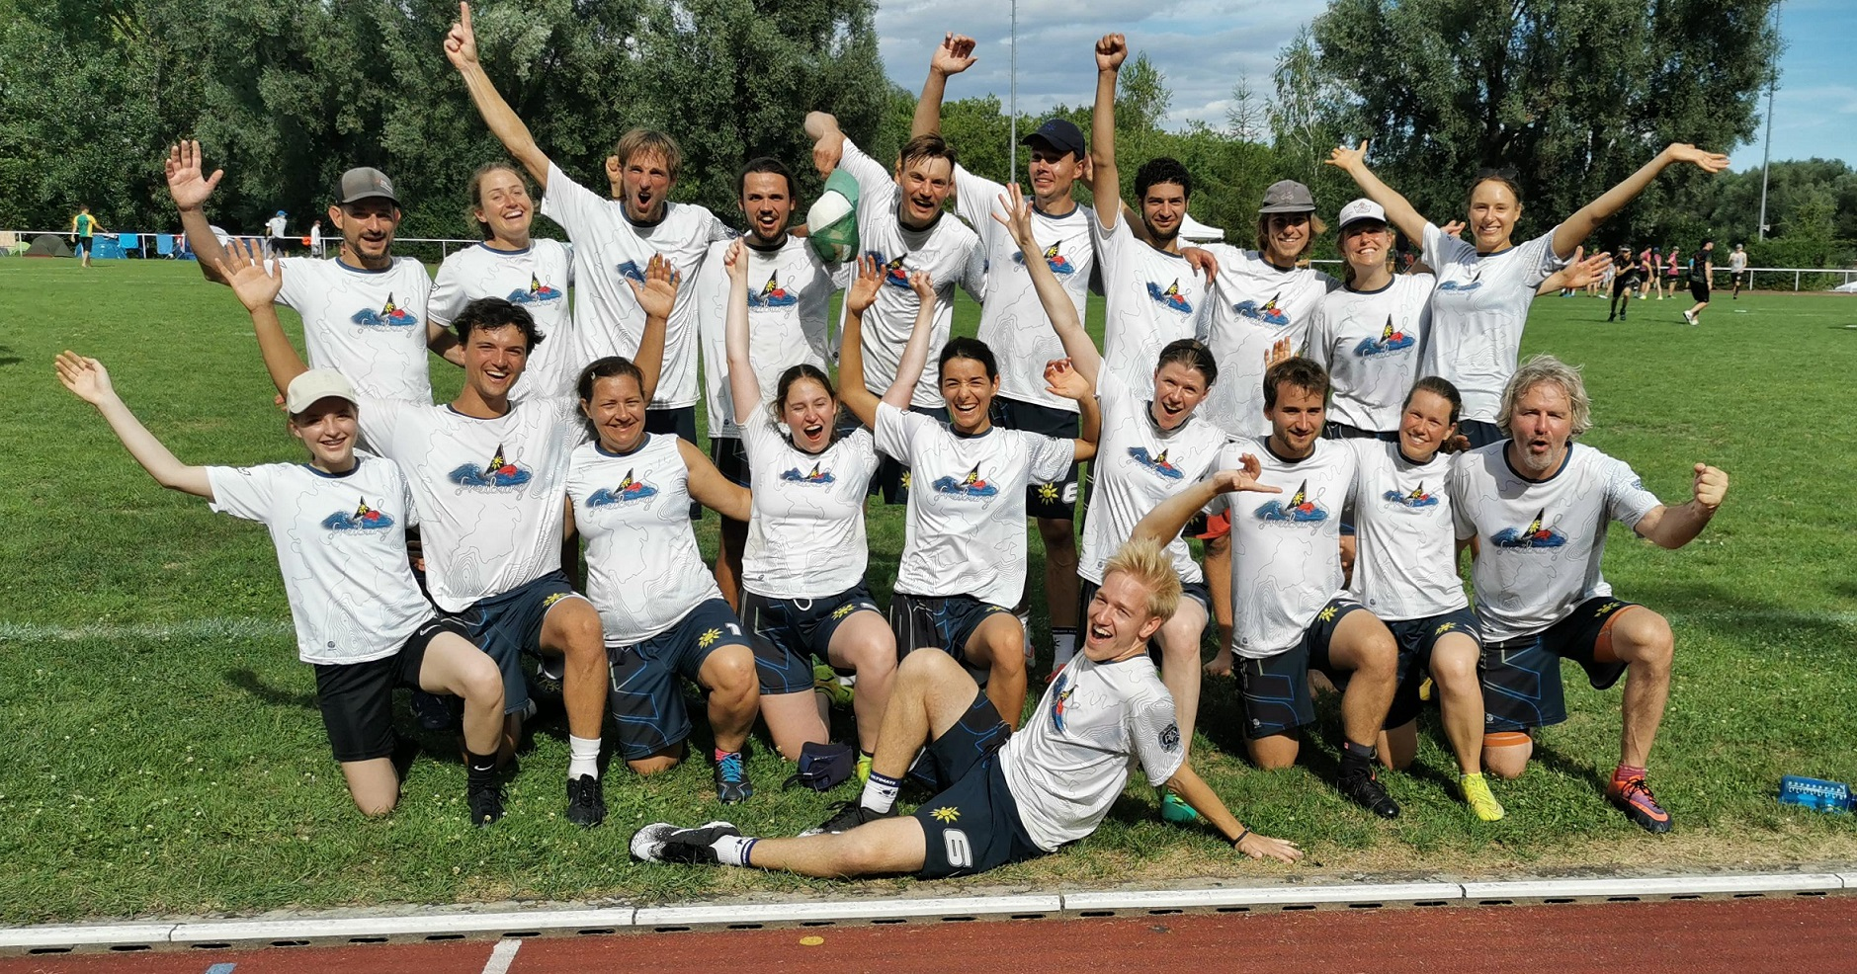
Viel Spaß hatten: Andi, Boris, Jan, Jonathan, Chris, Flo, Rafael, Michi, Caro, Meret
Yvonne, Severin, Meike, Rita, Annika, Joana, Bambi, Vivien, Holger
und Ralf.

